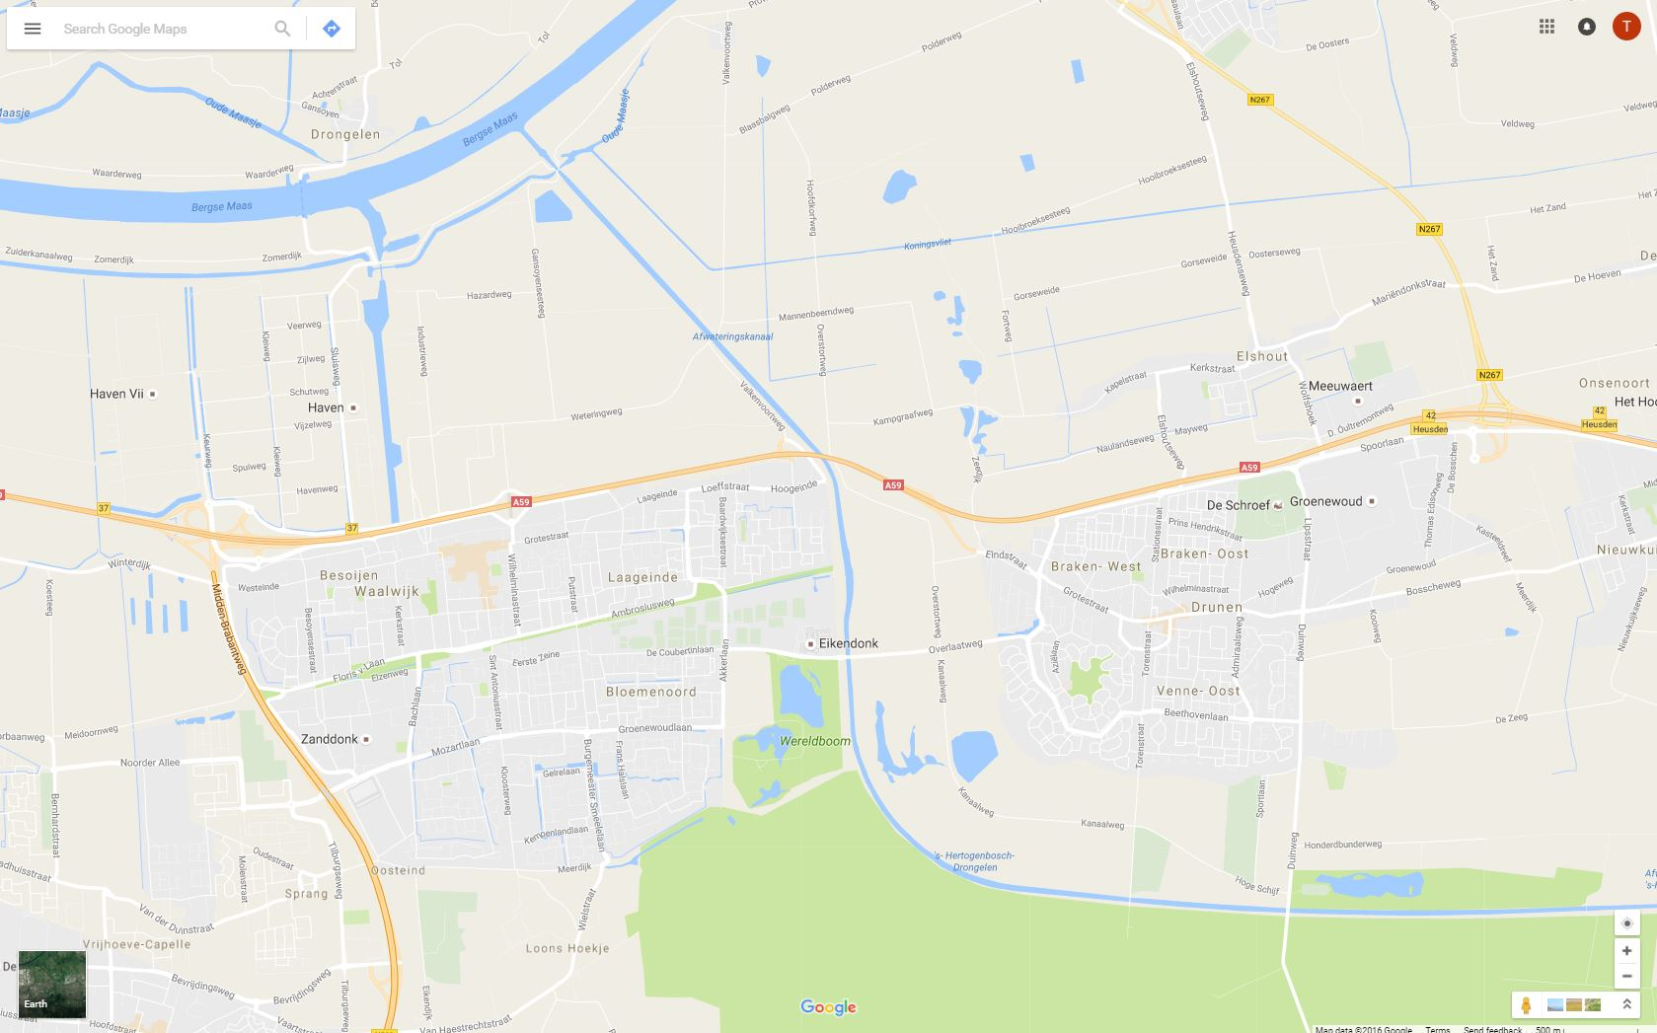

**Verkeerscijfers GOL juni 2016, gebaseerd op de referentie-plus situatie (nieuwe versie november 2016)**

**Verkeersintensiteiten GOL-west:   
NRD-alternatief en variant Overstortweg**

**(intensiteiten in motorvoertuigen/etmaal)**

**T16 Dominee Louwe Kooymanslaan**

**2010: 1.300**

**2030: 2.300**

**Heidijk: 1.800**

**Overstort: 1.700**

**T61 Van de Merwedelaan**

**2010: 7.200**

**2030: 10.200**

**Heidijk: 12.700**

**Overstort: 13.000**

**T19 Nieuw noorden Overlaatweg / Westelijke randweg**

**2010: n.v.t.**

**2030: n.v.t.**

**Heidijk: 8.900**

**Overstort: 9.400**

**Drunenseweg**

**2010: 9.700**

**2030: 8.800**

**Heidijk: 14.300**

**Overstort: 15.400**

**T60 Akkerlaan ‘Zuid’**

**2010: 8.300**

**2030: 7.600**

**Heidijk: 9.900**

**Overstort: 10.400**

**T6 Groenewoudlaan**

**2010: 10.000**

**2030: 9.300**

**Heidijk: 11.500**

**Overstort: 12.000**

**T54 Vooreinde**

**2010: 600**

**2030: 1.600**

**Heidijk: < 100**

**Overstort: < 100**

**T3 Valkenvoortweg**

**2010: 1.100**

**2030: 2.700**

**Heidijk: <100**

**Overstort: <100**

**T15 Loeffstraat**

**2010: 4.000**

**2030: 2.700**

**Heidijk: 2.400**

**Overstort: 2.300**

**T14 A59**

**2010: 66.700**

**2030: 103.600**

**Heidijk: 87.000**

**Overstort: 86.700**

**T2 Kloosterheulweg**

**2010: 1.700**

**2030: 11.000**

**Heidijk: n.v.t.**

**Overstort: n.v.t.  
(Verplaats)**

**T57 Laageinde**

**2010: 1.200**

**2030: 500**

**Heidijk: 300**

**Overstort: 300**

**T8 Sint Antoniusstraat**

**2010: 5.600**

**2030: 7.400**

**Heidijk: 6.700**

**Overstort: 6.500**

**Grotestraat (2)**

**2010: 6.200**

**2030: 4.800**

**Heidijk: 3.100**

**Overstort: 3.100**

**T23 Grote straat ‘West’**

**2010: 4.900**

**2030: 3.800**

**Heidijk: 2.200**

**Overstort: 2.300**

**T81Statenlaan (3)**

**2010: 9.700**

**2030: 10.500**

**Heidijk: 6.600**

**Overstort: 7.300**

**T24 Bosscheweg ‘West’**

**2010: 6.100**

**2030: 5.400**

**Heidijk: 5.000**

**Overstort: 5.000**

**Statenlaan (2)**

**2010: 8.800**

**2030: 9.400**

**Heidijk: 10.600**

**Overstort: 10.600**

**T66 Statenlaan**

**2010: 7.300**

**2030: 7.900**

**Heidijk: 9.100**

**Overstort: 9.000**

**T65 Eindstraat**

**2010: 6.700**

**2030: 10.000**

**Heidijk: <100**

**Overstort: <100**

**T21 Nieuwe Verlengde Spoorlaan**

**2010: n.v.t.**

**2030: n.v.t.**

**Heidijk: 7.000**

**Overstort: 6.200**

**Kastanjelaan-west (2)**

**2010: 6.400**

**2030: 8.700**

**Heidijk: 6.600**

**Overstort: 7.300**

**T22 Kastanjelaan-West**

**2010: 5.000**

**2030: 6.800**

**Heidijk: 5.800**

**Overstort: 6.400**

**T25 Spoorlaan**

**2010: 5.000**

**2030: 6.900**

**Heidijk: 10.000**

**Overstort: 9.600**

**T20 Overlaatweg ‘Oost’**

**2010: 7.700**

**2030: 7.100**

**Heidijk: 12.600**

**Overstort: 13.000**

**Kanaalweg**

**2010: 1.300**

**2030: 1.300**

**Heidijk: 1.400**

**Overstort: 1.400**

**T18 Overlaatweg ‘West’**

**2010: 8.900**

**2030: 8.100**

**Heidijk: 13.500**

**Overstort: 14.700**

**Teisterbantlaan**

**2010: 9.200**

**2030: 8.500**

**Heidijk: 9.900**

**Overstort: 10.200**

**T58 Molenvlietstraat**

**2010: 2.500**

**2030: 2.900**

**Heidijk: 500**

**Overstort: 500**

**Wilhelminastraat**

**2010: 10.100**

**2030: 10.200**

**Heidijk: 8.400**

**Overstort: 7.900**

**Weteringweg**

**2010: 2.600**

**2030: 2.600**

**Heidijk: 3.000**

**Overstort: 3.100**

**T31 Thomas Edisonweg**

**2010: 1.200**

**2030: 3.500**

**Heidijk: 3.400**

**Overstort: 3.400**

**T29 Spoorlaan ‘Oost’**

**2010: 12.200**

**2030: 16.200**

**Heidijk: 16.100**

**Overstort: 16.000**

**T28 Lipstraat**

**2010: 12.900**

**2030: 12.200**

**Heidijk: 12.400**

**Overstort: 12.600**

**T74 De Tol (N267) ten zuiden van Ei van Drunen**

**2010: n.v.t.**

**2030: 18.600**

**Heidijk: 18.000**

**Overstort: 17.900**

**T73 De Tol (N267) ten noorden van Ei van Drunen**

**2010: 12.300**

**2030: 17.300**

**Heidijk: 18.200**

**Overstort: 18.000**

**T30 N267**

**2010: 12.300**

**2030: 17.300**

**Heidijk: 18.200**

**Overstort: 18.000**

**T27 A59**

**2010: 61.500**

**2030: 91.700**

**Heidijk: 92.500**

**Overstort: 93.000**

**T26 Elshoutseweg**

**2010: 2.700**

**2030: 2.900**

**Heidijk: 4.800**

**Overstort: 4.700**

**T5 Blyde Incomstelaan**

**2010: 8.300**

**2030: 9.100**

**Heidijk: 10.600**

**Overstort: 11.000**

**T4 Professor Kamerlingh Onnesweg**

**2010: 14.200**

**2030: 16.800**

**Heidijk: 17.800**

**Overstort: 17.800**

**T7 Bachlaan**

**2010: 11.600**

**2030: 9.000**

**Heidijk: 9.100**

**Overstort: 9.100**

**T9 Burgemeester Smeelelaan**

**2010: 9.100**

**2030: 8.300**

**Heidijk: 8.400**

**Overstort: 8.300**

**T12 Akkerlaan ‘Noord’**

**2010: 7.500**

**2030: 7.900**

**Heidijk: 10.500**

**Overstort: 11.100**

**T59 Putstraat**

**2010: 4.700**

**2030: 4.400**

**Heidijk: 3.700**

**Overstort: 3.700**

**T11 Hertog Janstraat**

**2010: 13.100**

**2030: 10.300**

**Heidijk: 7.500**

**Overstort: 7.000**

**T1 Midden-Brabantweg**

**2010: 10.000**

**2030: 10.800**

**Heidijk: 11.200**

**Overstort: 11.300**

**T55 Hoogeindse rondweg**

**2010: 3.700**

**2030: 4.900**

**Heidijk: 3.400**

**Overstort: 3.200**

**T56 Hoogeinde**

**2010: 3.400**

**2030: 2.600**

**Heidijk: 1.800**

**Overstort: 1.700**

**T13 Nieuwe Parallelweg noorden A59-Waalwijk**

**2010: n.v.t.**

**2030: n.v.t.**

**Heidijk: 8.100**

**Overstort: 7.400**

**T17 Nieuwe Parallelweg noorden A59-Waalwijk oost aansluiting 39**

**2010: n.v.t.**

**2030: n.v.t.**

**Heidijk: 11.100**

**Overstort: 10.200**

**T10 N261**

**2010: 43.300**

**2030: 72.300**

**Heidijk: 71.000**

**Overstort: 70.700**

Tracé randweg nabij Heidijk

Tracé randweg nabij Overstortweg

**LEGENDA**

**2010: verkeerscijfers basisjaar**

**2030: verkeerscijfers referentiejaar 2030**

**Heidijk*: verkeerscijfers 2030 met westelijke randweg nabij Heidijk**

**Overstortweg*: verkeerscijfers 2030 met westelijke randweg nabij Overstortweg**